PRACE UCZNIÓW WYKONANE JAKO PODSUMOWANIE LEKCJI O FINANSACH.

TEMAT PRACY: *NA CO WYDAM ZAOSZCZĘDZONE PIENIĄDZE.*

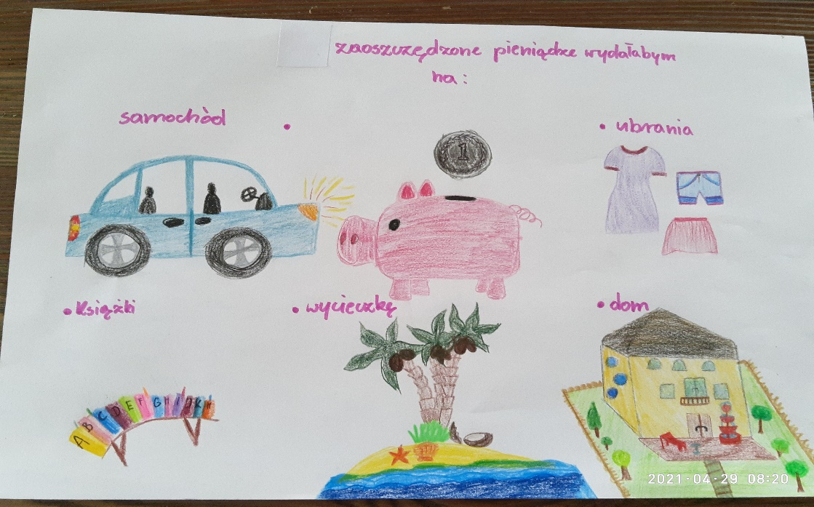KINGA KLASA V

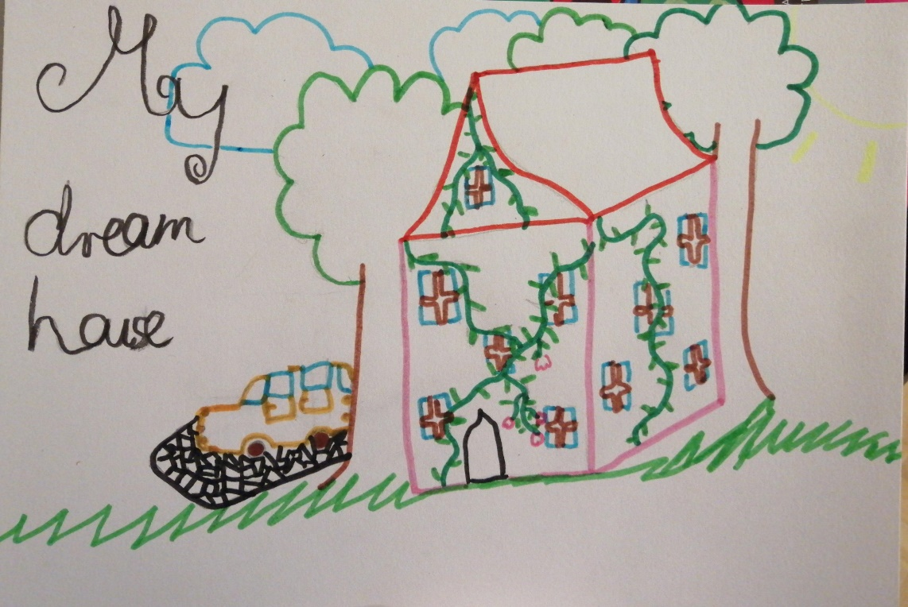KALINA KLASA V

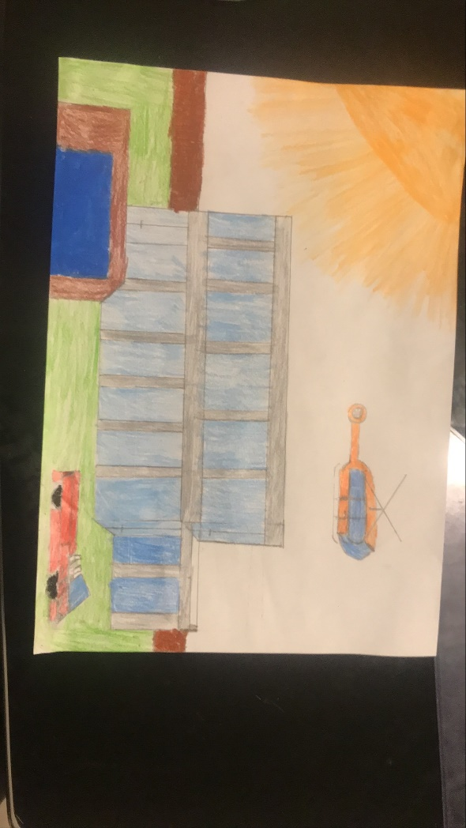JAKUB KLASA V

KUBA KLASA V